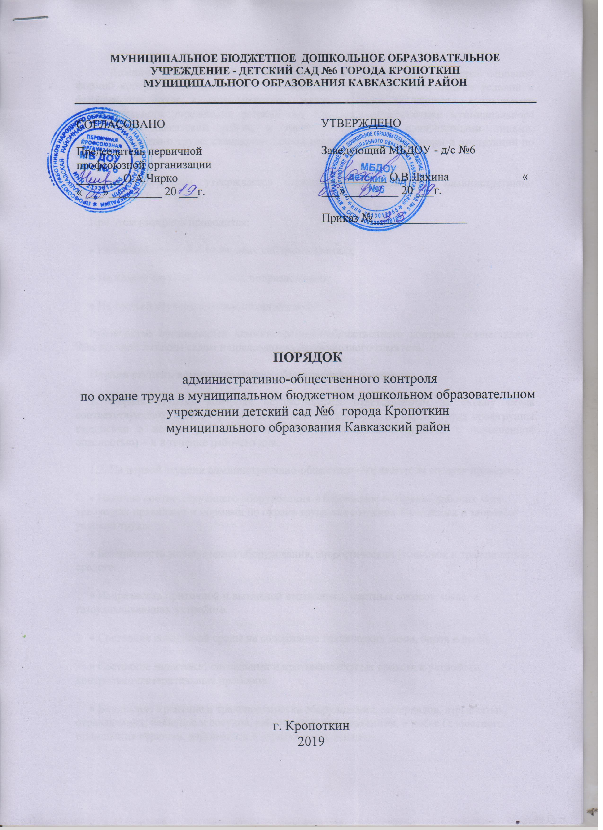

Административно-общественный контроль по охране груда является основной формой контроля администрации и профсоюзного комитета за состоянием условий и безопасности труда в подразделениях муниципального бюджетного дошкольного образовательного учреждения детский сад №6 города Кропоткин муниципального образования Кавказский район, а такие соблюдением должностными лицами, законодательства о труде, стандартов безопасности труда, правил, норм и инструкций по охране труда.
Данным Порядком утверждается «трехступенчатая система» административно-общественного контроля.
При этом контроль проводится:
•​ На первой ступени в отдельных кабинетах (цехах);
•​ На второй ступени в отделах, подразделениях;
•​ На третьей ступени в целом по организации.
Руководство организацией административно-общественного контроля осуществляют Заведующий детским садом и председатель профсоюзного комитета.
Первая ступень административно-общественного контроля
1.1.​ Первая ступень контроля осуществляется ответственным за охрану труда соответствующего кабинета, и общественным инспектором по охране труда профгруппы ежедневно в начале рабочего дня, а при необходимости (работы с повышенной опасностью) – и в течение рабочего дня.
1.2.​ Па первой ступени административно-общественного контроля следует проверять:
•​ Наличие соответствующего оборудования и безопасное состояние рабочих мест, требуемых правилами и нормами по охране труда для создания безопасных и здоровых условий труда.
•​ Безопасность эксплуатации оборудования, энергетических установок и транспортных средств.
•​ Исправность приточной и вытяжной вентиляции, местных отсосов, пыле- и газоулавливающих устройств.
•​ Состояние воздушной среды на содержание токсических газов, паров и пыли.
•​ Состояние защитных, сигнальных и противопожарных средств и устройств, контрольно-измерительных приборов.
•​ Безопасное хранение и транспортировка оборудования, материалов, взрывчатых, отравляющих, баллонов и сосудов, работающих под давлением, а также безопасного применения горючих, взрывчатых и отравляющих веществ.
•​ Санитарное состояние помещений, проходов, переходов, проездов (своевременная уборка отходов производства и готовой продукции с рабочих мест, содержание в порядке проходов, около установок, станков, стендов, чистота в помещении), обеспечение достаточной освещенности рабочих мест.
•​ Наличие и соблюдение работающими инструкций по технике безопасности и производственной санитарии.
•​ Наличие у работающих удостоверений по технике безопасность, нарядов-допусков при выполнении работ с повышенной опасностью, обеспечение рабочих мест предупредительными надписями и плакатами.
•​ Наличие и правильное использование работниками и служащими
спецодежды и средств индивидуальной защиты.
•​ Соблюдение норм переноски тяжестей.
1.3.​ По выявленным при проверке недостаткам намечаются мероприятия по их устранению, определяются сроки и ответственные лица за исполнением этих мероприятий. Устранение выявленных недостатков, как правило, должно проводиться немедленно под непосредственным надзором руководителя подразделения первой ступени. Если недостатки, выявленные проверкой, не могут быть устранены своими силами, то руководитель должен по окончании осмотра проинформировать об этом вышестоящего руководителя для принятия соответствующих мер.
1.4.​ В случае грубого нарушения правил и норм по охране труда, которое может причинить ущерб здоровью работающих или привести к аварии, работа или занятия приостанавливаются до устранения этого нарушения.
Вторая ступень административно-общественного контроля
2.1.​ Вторая ступень осуществляется руководителями подразделений, и профоргом один раз в месяц.
2.2.​ На второй ступени административно-общественного контроля следует проверять:
•​ Организацию и результаты работы первой ступени контроля.
•​ Выполнение мероприятий, намеченных в результате проведения первой ступени контроля.
•​ Выполнение мероприятий по материалам расследования несчастного случая.
•​ Размещение установок, стендов, оборудования в соответствии с правилами и нормами по технике безопасности и производственной санитарии.
•​ Наличие и состояние защитных, сигнальных и противопожарных средств и устройств, кантролъно-измерительных приборов.
•​ Проведение в помещениях в установленные сроки анализов воздушной среды на содержанке токсических газов, паров и пыля.
•​ Проведение в установленные сроки повторного инструктажа по технике безопасности с сотрудниками, а также инструктажа на рабочем месте с каждым вновь поступающим работником.
•​ Проверку знаний (выборочно) сотрудниками правил и инструкций по технике безопасности.
•​ Наличие инструкций по технике безопасности и производственной санитарии.
•​ Состояние уголков по технике безопасности, наличие и состояние плакатов по охране труда, сигнальных цветов и знаков безопасности.
•​ Своевременную выдачу сотрудникам соответствующей спецодежды, спецобуви а средств индивидуальной защиты.
•​ Обеспечение работников лечебно-профилактическим питанием, молоком, а другими профилактическими средствами.
•​ Состояние санитарно-бытовых помещений и устройств.
•​ Соблюдение установленного режима труда и отдыха, трудовой дисциплины.
2.3.​ Результаты проверки записываются в журнал второй ступени контроля, который хранится у руководителя структурного подразделения.
2.4.​ Если намеченные мероприятия по устранению выявленных недостатков не могут быть выполнены своими силами, то руководитель структурного подразделения должен по окончании осмотра проинформировать вышестоящего руководителя для принятия соответствующих мер.
2.5.​ В случае грубого нарушения правил и норм по охране труда, которое может причинить ущерб здоровью работающих или привести к аварии, работа приостанавливаются до устранения этот нарушения.
Третья ступень административно-общественного контроля
3.1.​ Третья ступень проводится комиссией утвержденной Заведующего детским садом один раз в год.
3.2.​ В состав комиссии входят:
•​ Заместитель заведующего детским садом по административно-хозяйственной работе,
•​ Руководители департаментов;
•​ Руководитель службы охраны труда (инженер по охране труда);
•​ Ответственный за противопожарное состояние;
•​ Ответственный за электробезопасность;
•​ Председатель профсоюзного комитета.
3.3.​ Приказом по организации утверждаются члены комиссии и график проверки структурных подразделений.
3.4.​ Проверка проводится в присутствии руководителя и председателя профбюро проверяемого структурного подразделения.
3.5.​ На третьей ступени контроля следует проверять:
3.6.​ Организацию и результаты работы первой и второй ступени контроля.
3.7.​ Выполнение приказов и распоряжений Заведующего детским садом, Постановлений профсоюзного комитета и вышестоящих профсоюзных органов, предписаний органов надзора и контроля.
3.8.​ Выполнение мероприятий, предусмотренных коллективным трудовым договором и соглашением по охране труда.
3.9.​ Выполнение мероприятий по материалам расследования несчастных случаев и аварии.
3.10.​ Организации внедрения стандартов безопасности труда.
3.11.​ Наличие паспортов санитарно-технического состояния условий труда.
3.12.​ Организацию работы по сокращению применения ручного труда.
3.13.​ Ввод в действие нового оборудования, производственных и хозяйственных объектов на основе актов приемочной комиссии.
3.14.​ Наличие разрешений на введение работ отвечающих правилам и нормам по охране труда.
3.15.​ Организацию работ по эксплуатации и содержанию территории, зданий и сооружений учреждения в соответствии с правилами и нормами по охране труда.
3.16.​ Организацию проведения регулярных периодических анализов воздушной среды в помещениях на содержание пыли, газов, паров, вредных веществ.
3.17.​ Организацию ежегодных периодических проверок заземления электроустановок и изоляции электропроводок.
3.18.​ Проведение периодических осмотров и освидетельствований грузоподъемных механизмов, кранов, лифтов, водогрейных и паровых котлов, сосудов и аппаратов, работающее под давлением, вентиляционных систем и установок.
3.19.​ Организацию безопасного хранения на складах и хранилищах топлива, горючесмазочных материалов, взрывчатых и отравляющих веществ, баллонов со сжатыми и сжиженными газами, оборудования, сырья и т.п.
3.20.​ Организацию безопасности движения транспорта на территории учреждения.
3.21.​ Организацию проведения аттестации по охране труда и технике безопасности сотрудников, выполняющих работы на электроустановках, обслуживающих грузоподъемные механизмы, паровые и водогрейные котлы, сосуда и аппараты, работающие под давлением, работающих с радиоактивными веществами и источниками ионизирующих излучений, а также лиц, руководящих этими работами.
3.22.​ Организацию инструктажей и обучения сотрудников безопасным методам работы, повышение квалификации инженерно-технических работников по вопросам охраны труда.
3.23.​ Организацию обеспечения сотрудников специальной одеждой, специальной обувью и средствами индивидуальной защиты, их выдачи, хранения, стирки, чистке и ремонта.
3.24.​ Организацию обеспечения сотрудников лечебно-профилактическим питанием и молоком.
3.25.​ организацию проведения медицинских осмотров сотрудников.
3.26.​ Состояние кабинета охраны труда и уголков охраны труда в отделениях.
3.27.​ Результаты проверки состояния охраны труда оформляются актом и выносятся для рассмотрения на совместном заседании совета (администрации) и профсоюзного комитета для разработки мероприятий по устранению выявленных недостатков
3.28.​ В необходимых случаях Заведующий детским садом издает приказ о мерах по улучшению условий и охраны труда работающих и служащих.

